Pressemelding 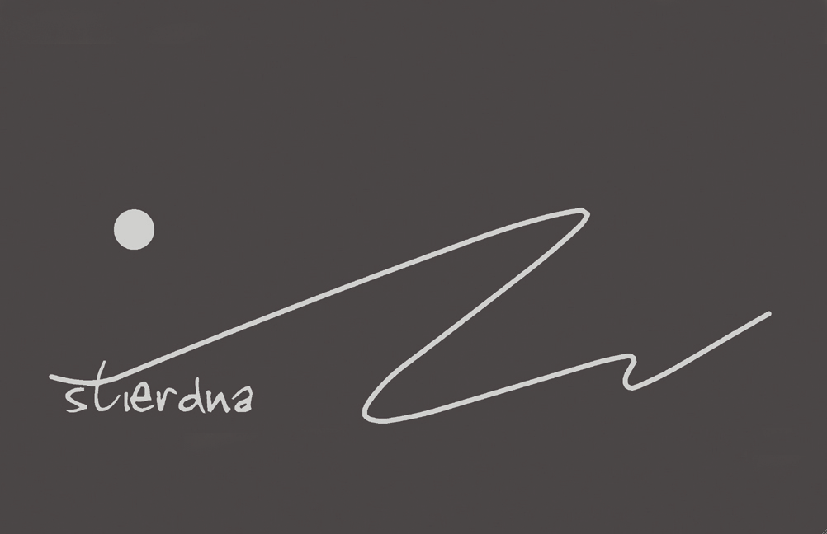
Ny CD
Mihkkala Joavnna Ánte Niillas – Anders Nils J. Eira / Niga
“Doalli”
Anders Nils J.Eira / Niga er født, oppvokst og bosatt i Maze. I denne artisten møter vi en rutinert joiker og skuespiller. Han har joiket siden barnsben av og har fått det inn med morsmelken. Anders Nils har opptrådt og reist på turne bl.a i Japan, Spania, hele Norden og på Grønland.
Han er det vi kaller for en tradisjonell joiker og på denne utgivelsen består materialet av både eldre og nyere joiker samt egen komponerte. Denne innspillingen er den andre utgivelsen og den første kom ut i 2001.
Han er en dyktig joiker og har en behagelig og uttrykksfull stemme som er rik på
ornamentikk. Med sin dype basstemme viser han modenhet i fremførelsen og opplevelsen av hans prestasjoner gir lytteren mulighet til å leve seg inn i en gammelmodig verden av toner og ord som sjelden kan beskrives. På denne innspillingen får vi også høre et joikekor og her har han med seg gjestejoikere i fra Maze, Karasjok og Kautokeino. For første gang i historien får vi høre et joikekor der fremføringen gjenspeiler tradisjonen slik den en gang var i gamle dager. Å få opplevelsen av flere stemmer samtidig og unisont skaper en ny dimensjon i det vokale landskapet der energier og ornamenter møtes i en tidløs bevegelse av fraseforskyvelser. Dette for å vise litt av den gamle tradisjonen der samer møttes i festlig lag og sammenkomster og der joik ble fremført unisont av flere personer.
CD’en blir også et viktig dokument fra Maze for den kommende generasjon. På denne innspillingen møter vi også en ung gjestejoiker i fra Karasjok som heter John Mathis Utsi
Publikum har vente lenge på CD nr. 2 av denne populære artisten, og nå er den endelig her.

STI10 CD All rights reserved © & P 2015 STIERDNA, pb 95,N-9525 Máze
www.stierdna.com johansara@gmail.com Stierdna facebook RLabel
www.musikkoperatorene.no
Lansering: STIERDNA studio I Maze den 28.10.2015 kl.14:00 Velkommen !
Artist kontakt: +47 959 63 035 – andersnilseira@yahoo.no - Produsent: Johan Sara jr. +47 976 18383

Juoigan /Yoik Anders Nils J Eira
Guosse Juoigi John Mathis A.Utsi
Jouigan Kora Jan Ole Hermansen
Johan Mikkel J.Eira
Nils Jørgen Utsi
Lars Persen Gaup
John Mathis A.Utsi
Anders Nils J.Eira
Áittardeaddji/Producer Johan Sara jr.
Báddejuvvon ja miksejuvvon/
Recorded and mixed at: Tarragona/Spain and stiERdna studio
Maze by Johan Sara jr.
Masterbargu/Mastered at: Strype Audio by - Audun Strype
Govat/photos Marit Helene Eira
Cover hábmen/design Elisabeth Strifeldt

Les mer om artisten på stiERdna.com – Facebook – You Tube

